IEEP师训系统设计

表结构
幼儿园开启项目状态表
[IEEP].[dbo].[ieep_survey_status]
作用：如果存在，证明开启了对应的项目让老师开始填写或上传
字段 | 类型 | 说明
ID | Int | 自增
kid | int | 幼儿园ID
group_id | int | 1=教师观试卷  2=满意度试卷  3=视频上传
lasttime | datetime | 视频上传截至时间

用户上传视频明细表
[IEEP].[dbo].[ieep_survey_user_video]
字段 | 类型 | 说明
ID | int | 自增
userid | int | 用户ID
url | varchar | 视频地址
lastupdatetime | datetime | 最后一次上传时间
score | float | 分数
status | int | 0=未上传  1=已上传  2=已评分
douserid | int | 评分oss_uid
dotime | datetime | 评分时间
pici | varchar | 师训批次(2019011101)

存储过程
过程名称 | 输入 | 输出 | 作用说明
ieep_survey_user_video_score_Update | @ID int,  @score float |  | 更新视频分数  【后台管理使用】
ieep_survey_user_video_score_GetModel | @ID int | kid,  kname,幼儿园名称  title,老师职位  name,老师名称  score,分数  url ,视频地址  ossname,评分人名称  Dotime,评分时间 | 获取视频模型  【后台管理使用】
ieep_survey_user_video_score_GetList | @pici varchar(100) | ID,  kid,  kname,幼儿园名称  title,老师职位  name,老师名称  score,分数  url ,视频地址 | 获取用户上传视频列表【后台管理使用】
ieep_survey_user_video_Update | @userid int,  @pici varchar(100),  @url varchar(200) | Code,  Result,(课程介绍模似考核视频上传成功！) | 老师上传视频  【IEEP老师端上传视频前台使用】
ieep_survey_user_video_GetModel | @userid int,  @pici varchar(100) | ID,  url,  lastupdatetime,最后上传时间  status,状态  Result,结果描述 | 老师上传视频获取状态【IEEP老师端上传视频前台使用】
 |  |  | IEEP老师端师资管理
 |  |  | 开启视频上传【IEEP老师端师资管理】
 |  |  | 获取视频上传老师情况列表【IEEP老师端师资管理】
- 师训手机端控制台操作流程

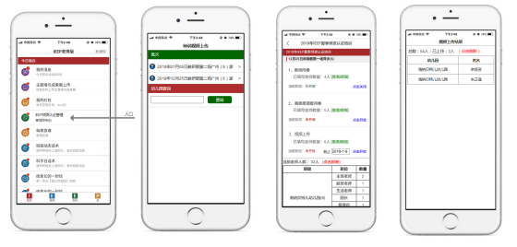
流程说明：
- 使用师训帐号登录IEEP老师端，首页消息点击IEEP师资认证管理
- 选择本次师训批次
- 选择截至上传视频时间，点击开放
- 点击查看明细可以看到上传的老师名单
注意事项：
- 如果过期或关闭了，老师未上传，可以在开放页面选择一个新的截至时间，重新开放。
- 截至时间内、开放状态、未评分情况下，老师可以重复上传覆盖视频。所以建议截至时间到期后，再点击关闭上传。

- 老师操作流程

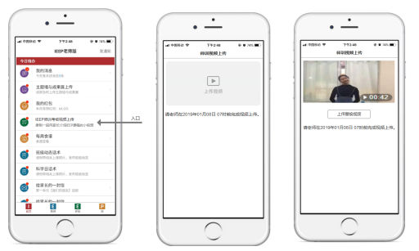

流程说明：
- 老师登录IEEP老师端，点击首页消息--IEEP师训考核视频上传
- 进入视频上传页面，点击上传视频（可以录制和本地视频上传）
- 截至日期之前可以重复上传覆盖视频
注意事项
由于上传需要转码，所以上传完之后不能马上观看预览，会提示老师已上传成功。
文字提示（如有意见，及时反馈）
- 未评分、未过期状态下提示：
请老师在xxxx年xx月xx日 xx时前完成视频上传。
- 已评分状态下提示：
视频已评分
- 已上传、未评分、未过期下：
显示按钮：上传覆盖视频
- 已过期状态下：
师训视频上传时间已截止。

- IEEP管理后台评分流程

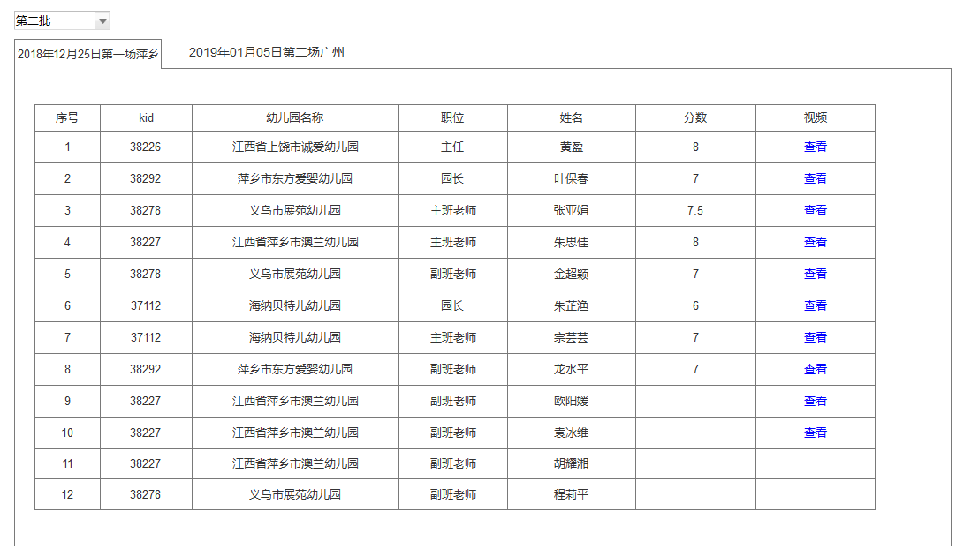

流程说明：
- 登录IEEP运营管理后台，师资认证-课程模拟考核视频。
- 点击【查看】可以看老师上传的视频，并评分。
注意事项：
如果老师没有上传视频，那么不会出现查看按钮，也不能进行评分。

